
11

TIEDETIVOLI –tiedeleiri alakouluikäisille lapsille

14.-18.6.2010 Itä-Suomen yliopiston Joensuun kampuksella

Leirin teemoina robotiikka, matematiikka, geokätkentä ja metsätiede.

Järjestäjänä Joensuun Tiedeseura ry yhteistyössä Itä-Suomen yliopiston kanssa

Leirin hinta on 250 € sisältäen
- Tiedeopetuksen ma-pe klo 9-16.15
- Ruokailun
- Tapaturmavakuutuksen
- Leiripaidan
- Leiritodistuksen

Ohjaajina toimivat yliopiston tutkijat, opettajat ja opettajiksi opiskelevat ohjaajat. Osallistujamäärä on vähintään 10 ja enintään 20 lasta.

Ilmoittautumiset 7.6.2010 mennessä Joensuun Tiedeseura ry:n sivuilta löytyvällä lomakkeella osoitteessa
www.tiedeseura.fi
Ilmoittautuneille lähetetään ohjeet leirimaksun maksamisesta.

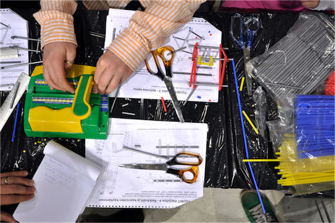

Lisätietoja saatte seuraavilta henkilöiltä:
TiedeTivolin 14.-18.6.2010 viikko-ohjelma
Tiedeleiri on tarkoitettu alakouluikäisille lapsille

Ma 14.6
9.00 Aloitus Maantieteen laitoksella Futura-talon pääaulassa:
tutustuminen, leirin ohjelma ja aikataulu, säännöt
9.30-12 Geokätkentää: Teoriaa maantieteen laitoksen luokassa sekä käytäntöä lähimetsässä (Futura, mikroluokka 205, 2. Kerros)
12-13 Lounas
13-15.30 Retki Botaniaan (yliopiston kasvitieteellinen puutarha)
15.30-16.15 Lapset noudettavissa Botanialta (Linnunlahti, Heinäpurontie 70, Joensuu)

Ti 15.6
9.00 Aloitus Metrialla, kokoontuminen ala-aulassa: eilisen tunnelmia ja uusi ohjelma.
9.30-12 Matikkakerhoa yliopiston Metrialla.
12-13 Lounas yliopistolla ja vähän vapaa-aikaa
13-15.30 Metsätieteilijöiden luontokerho Metsätieteiden osaston opetuslaboratoriossa Borealis 207.
15.30-16.15 Lapset noudettavissa Metsätieteiden osastolta, Borelialis-rakennuksen aulasta. Vanhemmat voivat tullessaan soittaa ohjaajalle, niin tuomme lapset ala-aulaan.

Ke 16.6
9.00 Aloitus Tiedepuiston ala-aulassa (Länsikatu 15): huomenet ja päivän ohjelma
9.30-12 Kids’ Club –teknologiakerho Opetusteknologian laboratoriossa (robotiikkaa ja ohjelmointia)
12-13 Lounas
13-15.30 Metsätieteilijöiden luontokerho Metsätieteen osaston opetuslaboratoriossa, Borealis 207.
15.30-16.15 Lapset noudettavissa Metsätieteiltä, Borealis-rakennuksen aulasta.

To 17.6
9.00 Aloitus Metrialla, kookoontuminen ala-aulassa: huomenet, kuulumiset ja päivän ohjelma.
9.30-12 Matikkakerho Metrialla
12-13 Lounas
13-15.30 Geokätkentää yliopiston lähiympäristössä
15.30-16.15 Lapset noudettavissa Joensuu Areenan edestä

Pe 18.6
9.00 Aloitus Tiedepuiston ala-aulassa, Länsikatu 15: fiiliksiä kuluneelta viikolta, päivän ohjelma.
9.30-12 Kids’ Club -teknologiakerho (robotiikkaa ja ohjelmointia)
12-13 Lounas
13-15.30 kilpailuja, palautteen keruu, palkintoja, todistusten jako, herkuttelua ☺
15.30-16.15 Lapset noudettavissa Tiedepuiston aulasta

Ohjattu toiminta loppuu noin klo 15.30, minkä jälkeen vanhemmat voivat tulla hakemaan lapsensa kotiin. Klo 15.30 alkaen vapaata oleskelua. Ohjaajat ovat paikalla lasten kanssa klo 16.15 saakka.

Tarkemmat paikat informoidaan osallistujille vielä ennen leirin alkua. Pääsääntöisesti leiriä pidetään Itä-Suomen yliopiston Joensuun kampuksen tiloissa. Jos kiinnostusta ilmenee, niin toinen leiri voidaan järjestää elokuussa ennen koulujen alkamista.

